ФГБОУ ВО «БГПУ» им. М. Акмуллы

Центр развития одаренности школьников

**ЗАДАНИЯ**

**по МАТЕМАТИКЕ**

**для учащихся 10 класса**

**Задача № 1.**



Решение: Не существует. Предположим такое х нашлось. Тогда

 рациональное число, тогда 

Но тогда, 

Это число является рациональным только при 3а2+1=0-противоречие.

Ответ: Не существует.

**Задача № 2.**

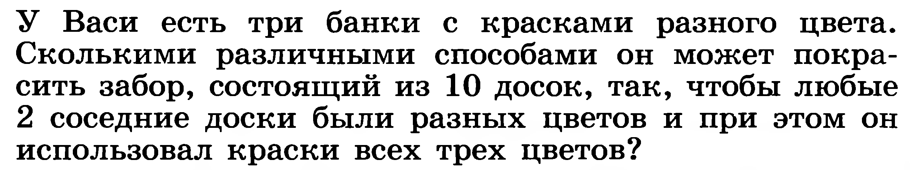

Решение:

Посчитаем сначала число способов, которыми можно покрасить забор так, чтобы любые две соседние доски были покрашены в различные цвета. Первую доску можно покрасить любой из трех красок, вторую – одной их двух оставшихся по цвету от второй доски, и т д. То есть число способов равно 3-29=3+512=1536. В полученное число вошли и способы покраски забора два цвета. Число таких способов 6 (первую доску можно покрасить тремя способами, а вторую – двумя, далее покраска определяется однозначно) Итого 1536-6=1530 способов

Ответ: 1530

ВЫПОЛНИЛ

Фамилия Алексеев

Имя Вадим

Отчество Александрович

Класс 10Б

Школа МОБУ СОШ №2

Город (село) Бижбуляк

Район Бижбулякский

Ф.И.О. Алексеева Елена Юрьевна